操作手册

基于Java&Vue的校园小动物记录平台 V1.0

目录
一、软件简介 3
二、业务流程与使用说明 4
2.1 整体业务流程 4
2.2 功能模块说明 5
2.2.1 校园动物首页 5
2.2.2 动物信息录入 7
2.2.3 智能动物搜索 9
2.2.4 互动交流社区 12
2.2.5 后台数据统计 15
2.2.6 保护活动管理 17

一、软件简介
本平台旨在构建一个温暖和谐的校园小动物信息社区。核心功能包括：学生用户可以便捷录入与浏览校园内各类小动物的详细信息、照片及动态，并通过互动社区交流养护心得；内置智能搜索，便于快速定位特定动物信息。同时，为学校管理部门提供活动发布与数据统计看板，助力科学管理与保护宣传。通过信息共享与互动，增强同学们的动物保护意识，共同营造关爱生命的良好校园氛围。

二、业务流程与使用说明

2.1 整体业务流程
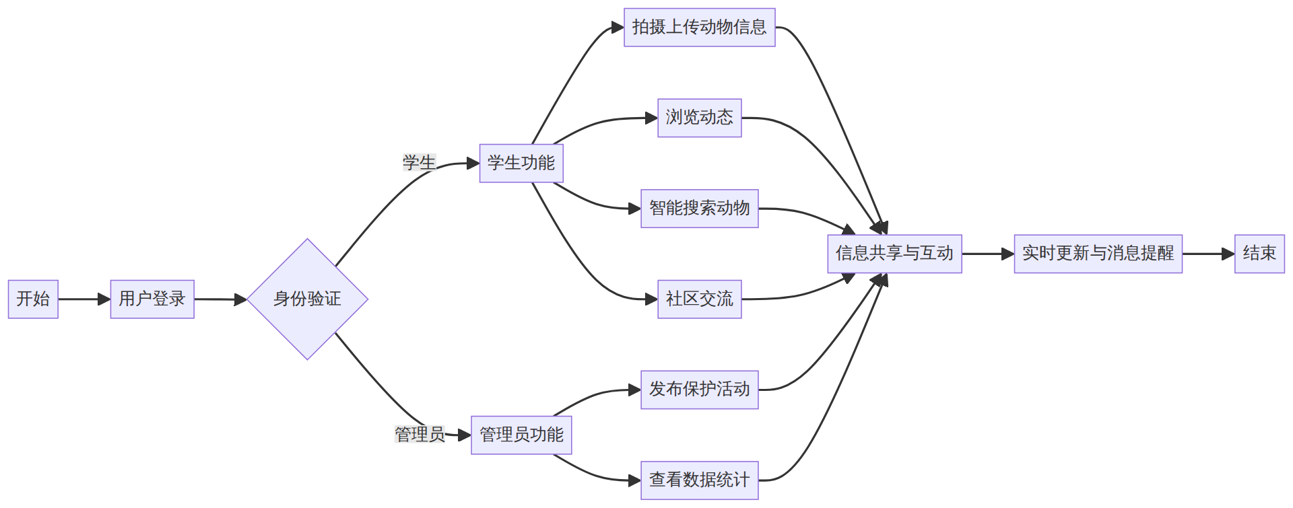
用户注册登录后，学生可拍摄上传动物信息、浏览动态、使用智能搜索查找特定动物，并在社区交流心得。学校管理员则可发布保护活动、查看数据统计看板。所有用户通过信息共享与互动，共同参与校园动物保护。平台还支持实时更新和消息提醒，确保用户及时获取最新动态，提升互动体验。

2.2 功能模块说明

2.2.1 校园动物首页
该页面作为平台的流量入口，集中展示校园内最新的小动物动态与热门推荐信息。通过瀑布流或卡片式布局，直观呈现动物照片、发现地点及用户互动数据。用户无需登录即可浏览概览，登录后可进行点赞、收藏等基础互动，旨在营造生动活泼的校园生态氛围，吸引用户关注。
操作步骤：

浏览动态与分类筛选
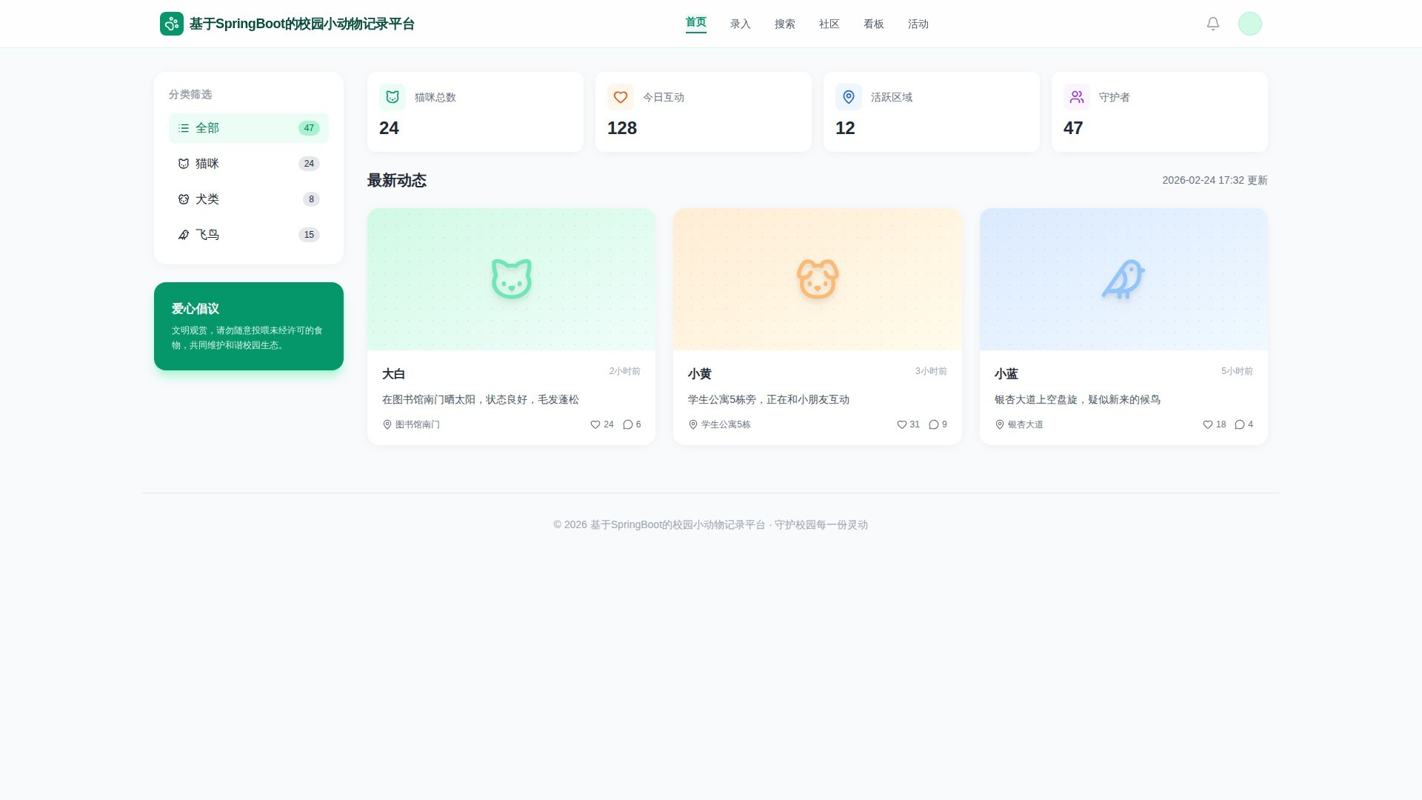
- 用户进入页面，查看默认按时间倒序排列的动物卡片，通过鼠标滚轮垂直滑动浏览更多动态
- 点击侧边栏分类标签（如“猫咪”），页面内容区域立即响应，筛选并重新排列展示对应类别的动物卡片，实现快速定位

点赞与收藏互动
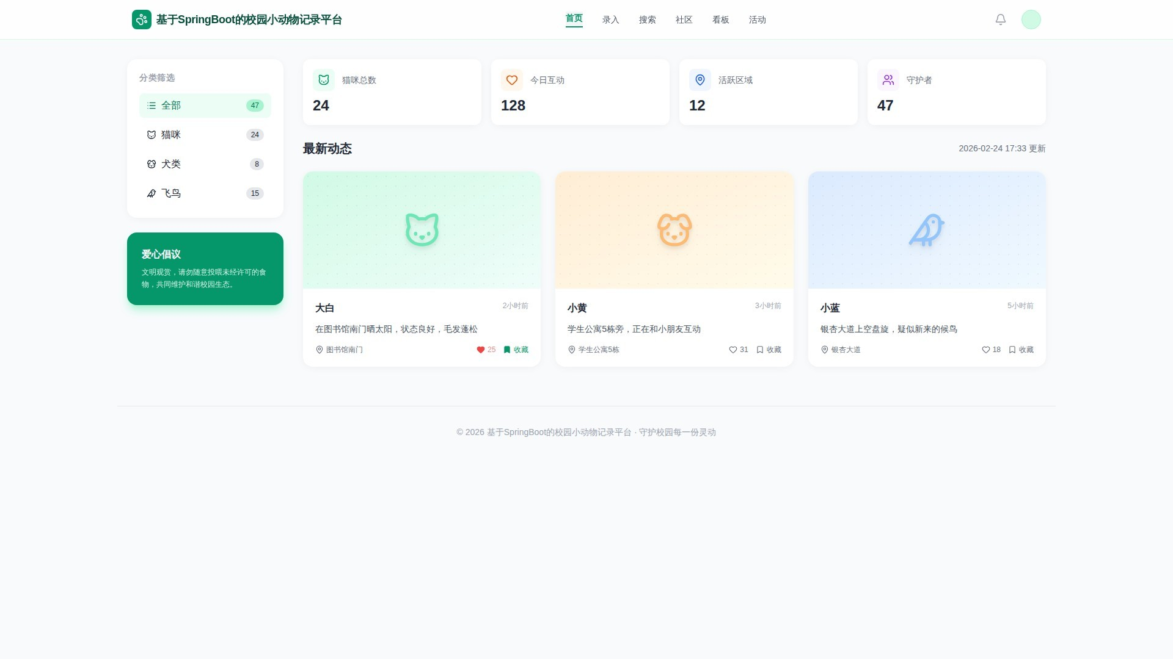
- 用户在感兴趣的卡片上点击“爱心”图标，图标样式立即变为红色且点赞数字随之跳动增加
- 用户点击“收藏”图标，该图标高亮显示，系统将当前卡片存入个人收藏列表，操作即时生效并给予视觉反馈

2.2.2 动物信息录入
此功能模块专为用户提供便捷的动物信息记录渠道，支持上传高清照片及填写详细档案。界面设计注重录入效率，包含图片预览、物种选择、特征描述等关键区域。通过结构化的表单引导，确保录入信息的规范性与完整性，方便后续的检索与展示，丰富平台的动物数据库资源。
操作步骤：

上传照片与填写信息
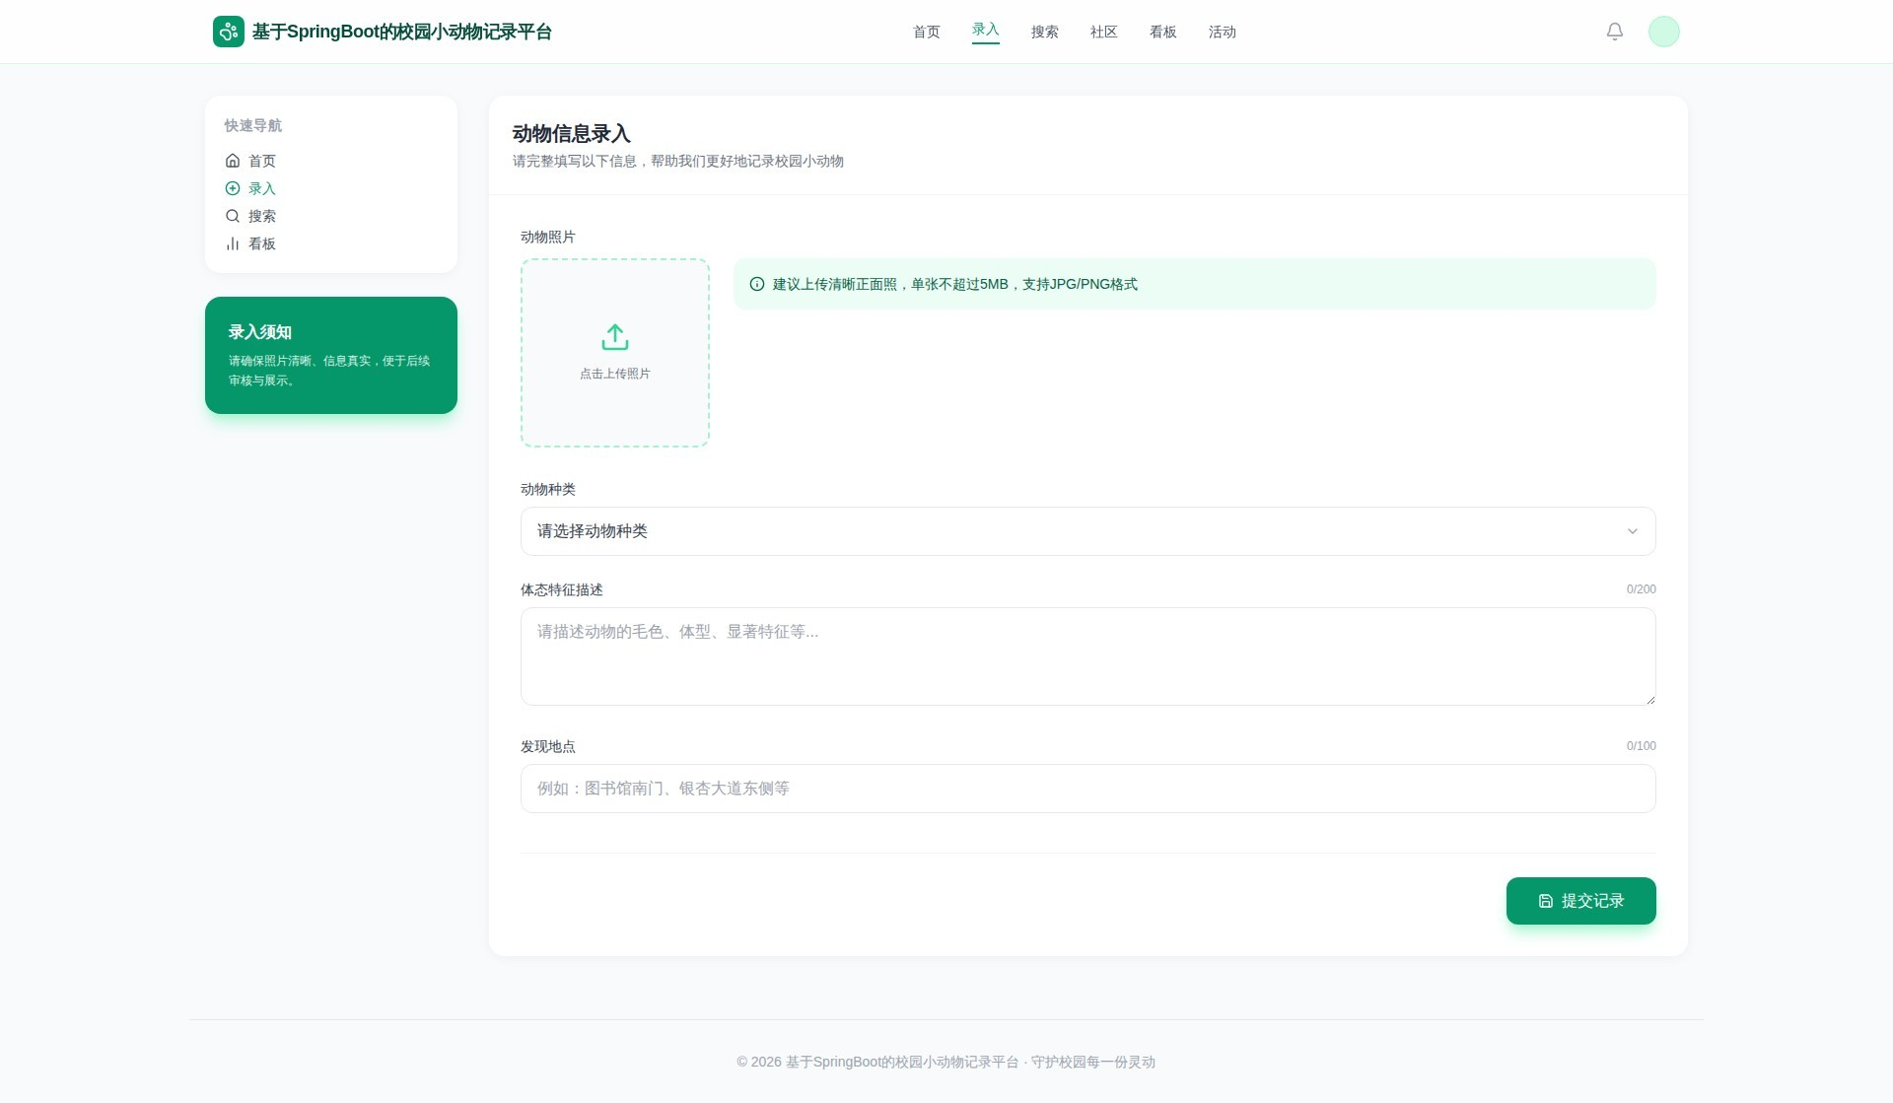
- 用户点击表单区域的上传控件并选择本地动物照片，界面右侧立即生成对应的缩略图预览
- 用户在下拉菜单中选择具体的动物种类，并在文本框内详细输入体态特征与发现地点
- 在用户持续输入的过程中，界面下方的字数统计区域会实时更新并显示当前已输入的字数

提交发布与表单重置
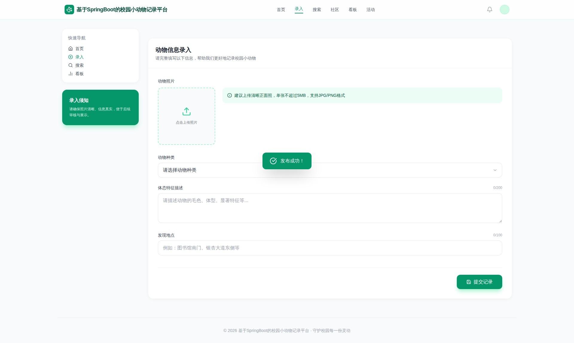
- 用户点击“发布”按钮提交数据，系统在后台对必填项进行完整性校验
- 若信息校验通过，界面显示加载动画并弹出发布成功的提示框
- 随后系统自动清空表单内容，将所有输入项恢复至初始状态以便进行下一次录入

2.2.3 智能动物搜索
该页面提供强大的智能检索功能，支持用户通过关键词、物种标签、发现区域等多维度快速定位目标动物信息。界面布局突出搜索框与筛选条件，旨在解决海量信息下的查找难题。系统支持模糊匹配与联想推荐，帮助用户在茫茫数据中迅速找到心仪的动物档案，提升信息获取效率。
操作步骤：

输入关键词
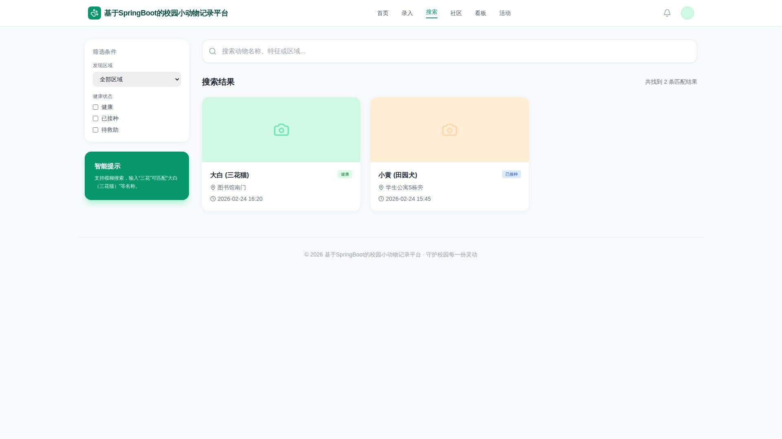
- 用户将光标置于页面顶部搜索框内，输入具体的动物名称或特征关键词
- 系统实时响应并在下拉面板中动态展示匹配的联想词条，辅助用户快速确定检索目标，提升输入效率，界面交互流畅

执行搜索
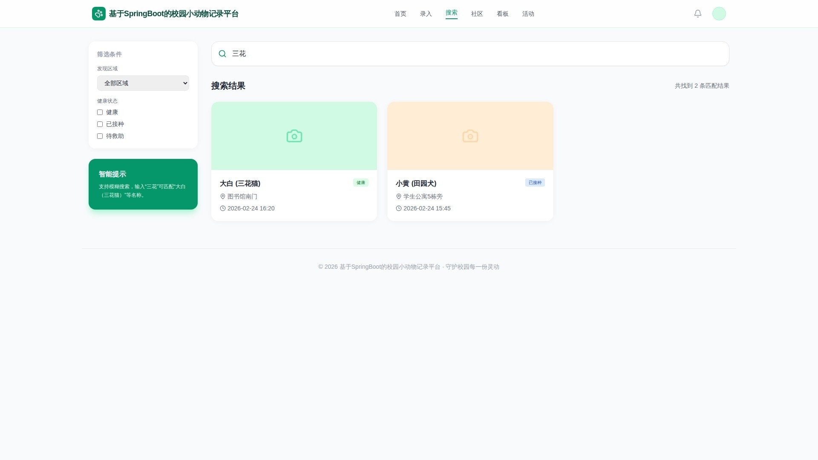
- 用户确认关键词后按下回车键或点击搜索图标触发检索请求
- 下方列表区域即刻刷新显示匹配结果，更新页面内容以呈现初步的动物档案列表，确保信息即时可见且布局清晰有序

筛选排序
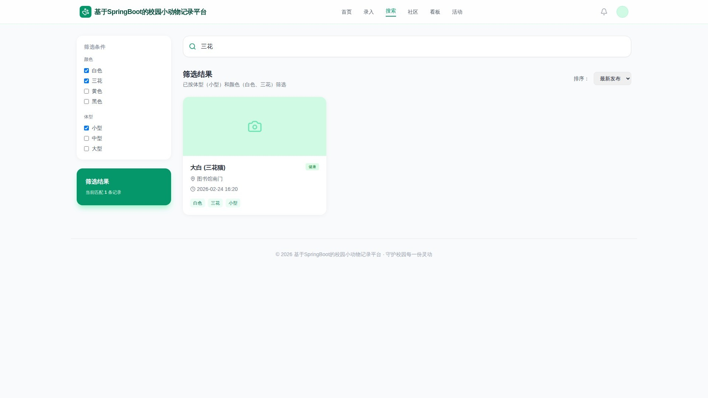
- 用户点击左侧筛选面板勾选“颜色”或“体型”等复选框，或点击排序按钮切换排序方式
- 结果列表即时根据多条件组合重新排序并更新展示，实现数据的精细化过滤与呈现，满足用户个性化查找需求

2.2.4 互动交流社区
这是一个集思广益的交流空间，用户在此分享养护心得、发布求助帖或参与话题讨论。页面采用典型的论坛布局，区分主题列表与详情展示。支持富文本编辑与表情回复，增强了用户之间的粘性。通过点赞、楼中楼回复等互动机制，构建一个活跃、友爱的校园动物保护者社群。
操作步骤：

发布帖子
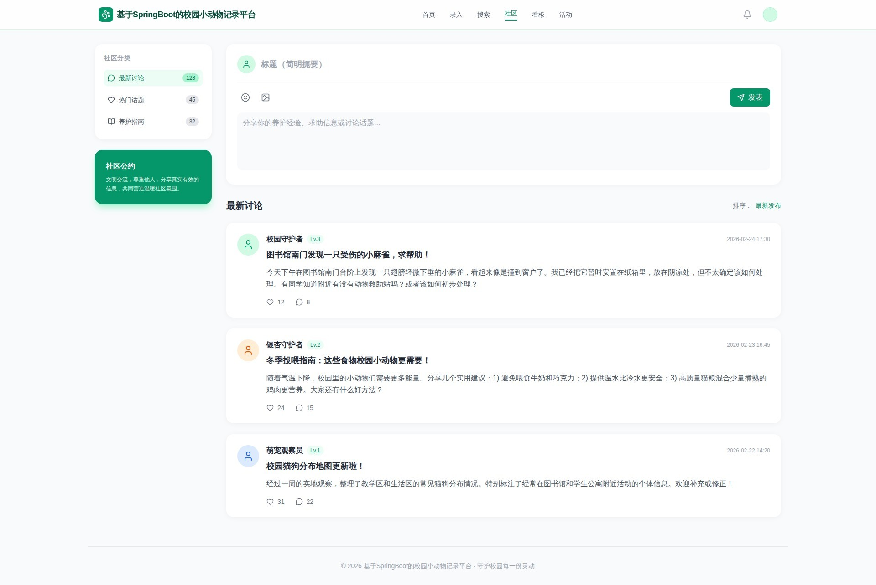
- 用户在页面顶部的编辑器区域内依次输入帖子标题及详细的正文内容，利用工具栏插入表情或图片
- 点击“发表”按钮提交数据，系统处理后新帖子即刻以动画形式插入展示在下方帖子列表的最顶端位置，完成发布

查看详情与评论
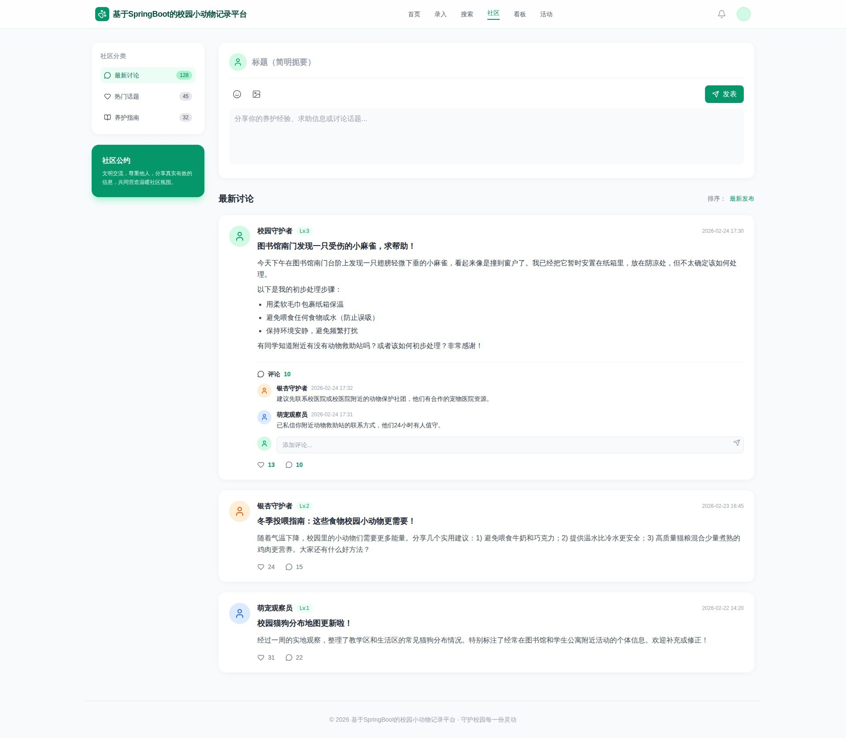
- 用户浏览他人发布的帖子摘要时，点击帖子上的“展开”按钮，界面立即展开显示帖子的完整内容与所有评论
- 在下方的评论框中输入文字并点击提交，评论内容即时追加显示在帖子下方，且该帖子的评论计数自动同步更新

楼中楼回复
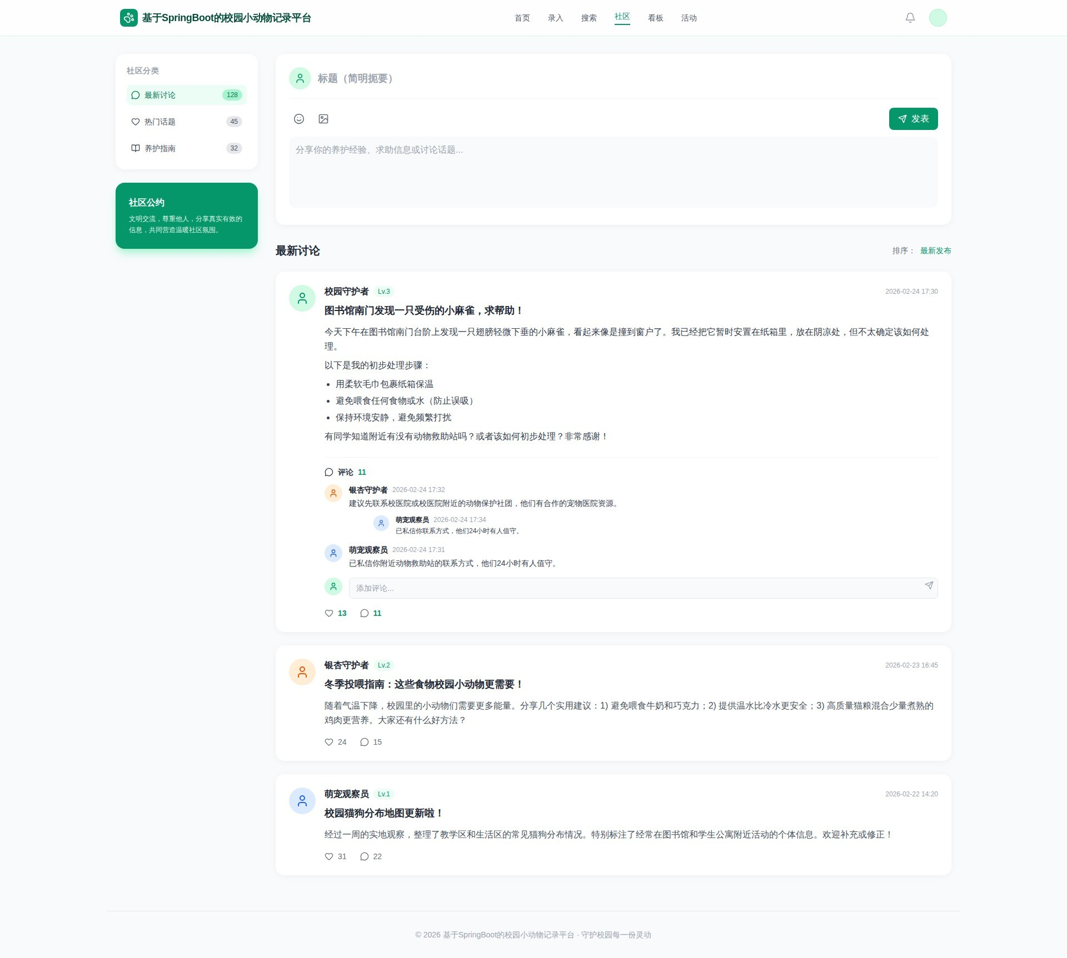
- 用户点击特定评论下方的楼中楼回复图标，界面在当前行位置即时展开子回复输入框
- 在输入框内输入针对该楼层的回复内容并确认，系统支持针对该特定楼层进行即时互动与内容展示

2.2.5 后台数据统计
专为管理员设计的数据可视化中心，通过图表直观展示平台运营状况与动物分布情况。涵盖用户增长趋势、动物种类占比、活跃度分析等核心指标。界面采用仪表盘风格，数据实时更新，为管理决策提供量化支持，助力学校科学掌握校园生态现状及平台使用情况。
操作步骤：

数据总览与时间筛选
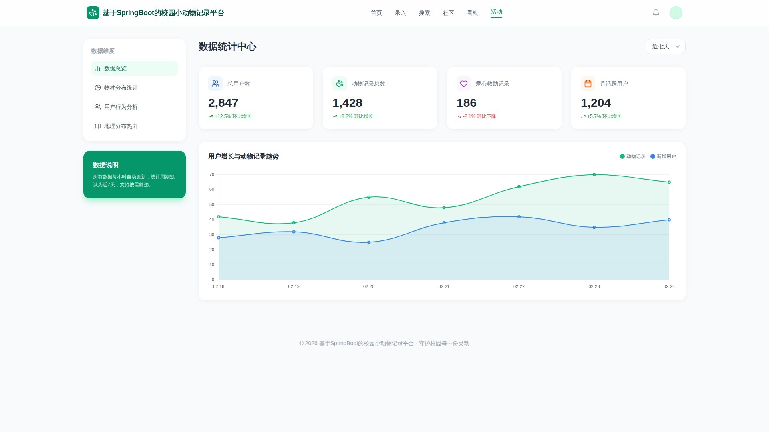
- 管理员进入后台数据统计页面，浏览默认展示的总览数据卡片与中央折线图；点击右上角的时间筛选器，在弹出的下拉菜单中选择“近七天”或“近一月”
- 页面内的所有图表即刻响应指令，重新绘制折线走势与数据分布，直观展示选定时段内的用户增长趋势与动物数量变化情况

图表交互与维度切换
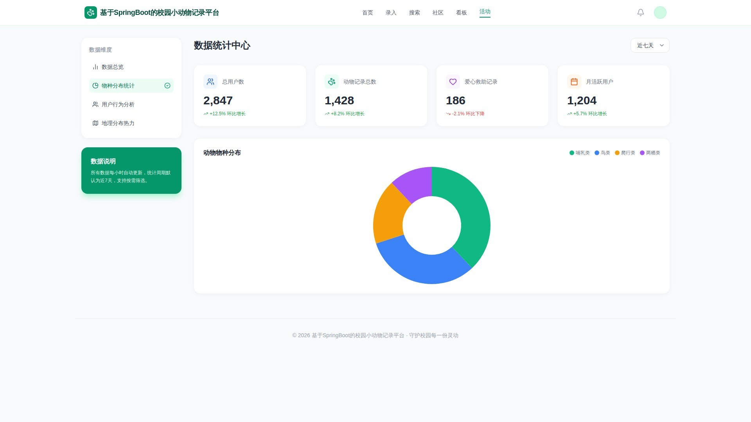
- 管理员将鼠标悬停在饼图的特定扇区上，界面即时浮现出该扇区代表的具体数值与百分比标签；点击左侧导航栏的“物种分布”或“区域热度”选项卡
- 中央展示区平滑切换至对应的统计图表，全方位查看不同维度的数据指标，实现多角度的数据分析与展示

2.2.6 保护活动管理
此模块用于校园保护活动的发起与维护，管理员可在此创建活动、编辑详情及管理报名状态。界面包含活动列表与编辑双模式，支持设置活动时间、地点及名额限制。通过可视化的状态标签与操作按钮，确保活动信息的时效性与准确性，有效组织线下保护行动。
操作步骤：

创建保护活动
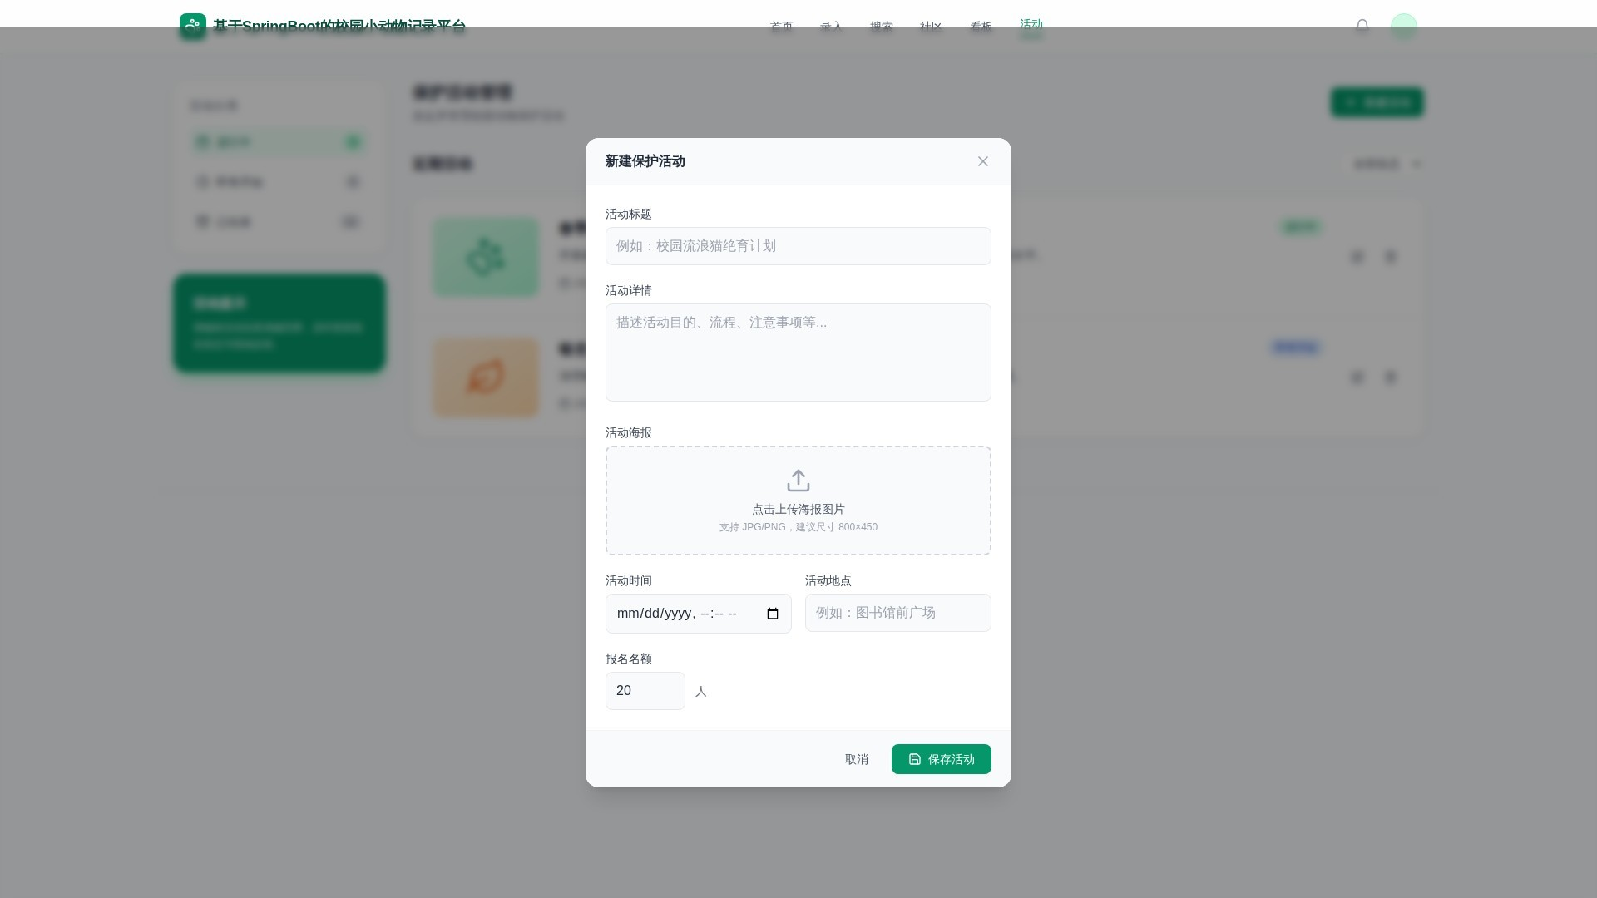
- 管理员点击“新建活动”按钮，界面视图即时切换至表单编辑模式
- 输入标题、详情并上传海报后点击保存，新活动条目即刻加入列表
- 表单状态自动重置，列表区域即时更新并展示最新录入的数据记录

编辑活动信息
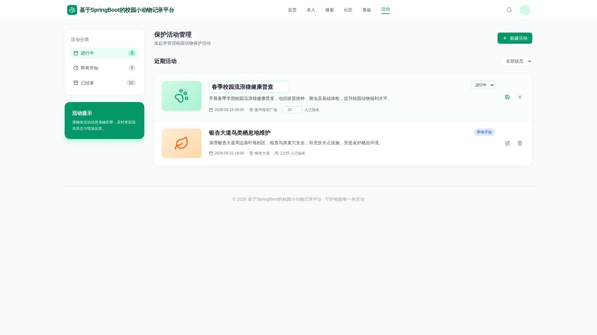
- 用户在列表中点击特定条目的“编辑”图标，该行内容原地转换为输入框状态
- 管理员直接修改活动状态或名额限制，确认修改后，列表数据即时更新
- 输入框恢复为文本显示，界面保持当前列表视图不变

下架活动
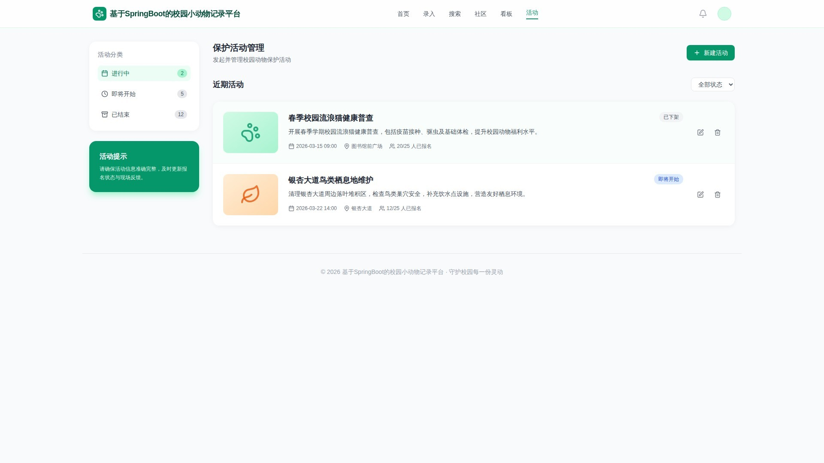
- 管理员点击列表中的“下架”按钮，系统界面中央弹出确认模态框
- 用户确认操作后，对应活动的状态标签变为灰色并从展示列表中移除
- 模态框关闭，当前页面列表数据即时完成状态同步与视图刷新

